Лабораторная работа № 4
Дискретное преобразование Фурье

Цeль paбoты

В данной лабораторной работе исследуется применение дискретного преобразования Фурье для декодирования DTMF-сигнала.

Зaдaниe

В данной лабораторной работе необходимо извлечь информацию из сигнала, использовав для этого дискретное преобразование Фурье (ДПФ).
Полезный сигнал представляет собой двухтоновый сигнал (Dual-Tone Multi-Frequency, DTMF), применяемый, в частности, в телефонных сетях для тонального набора номера. Каждому передаваемому знаку соответствует сигнал в виде суммы двух гармонических колебаний, например, цифре «0» соответствует пара частот 941 Гц и 1336 Гц (см. Приложение).
К полезному сигналу добавлены шум и помехи, в результате чего получить информацию из сигнала можно только если выделить именно нужные частоты. В данной работе предлагается сделать это с помощью дискретного преобразования Фурье.
Сигнал, обрабатываемый при выполнении лабораторной работы, содержатся в текстовом файле lab4_data1.txt. Его необходимо скачать и разместить в той же папке, где будет расположен файл программы, создаваемой в процессе выполнения лабораторной работы.

Ход работы

- Загрузка данных
1.1 Запустите файл lab4_student.m.
1.2 Загрузите файл данных lab4_data1.txt, использовав для этого следующий код:

x = load('lab4_data1.txt');

В результате будет создан массив x (вектор-столбец), содержащий отсчеты сигнала, который необходимо обработать.
1.3 Постройте график сигнала, чтобы убедиться, что полезный сигнал в нем не виден.

- Определение частоты дискретизации сигнала
Частота дискретизации исходного сигнала неизвестна, но известно, что двухтональный сигнал DTMF передается отдельными импульсами, длительность которых составляет 45 мс, а пауза между импульсами равна 40 мс. Сигнал сильно зашумлен, и на временном графике импульсы сигнала увидеть нельзя, но можно использовать тот факт, что мощность сигнала меняется во времени по периодическому закону (большее значение во время импульсов и меньшее значение в паузах, когда действует только шум). Эту периодичность можно определить с помощью ДПФ.
2.1 Вычислите ДПФ (функция fft) от квадрата загруженного сигнала x и постройте график модуля результата (модуль вычисляет функция abs). Результат будет иметь примерно следующий вид (рисунок 1).
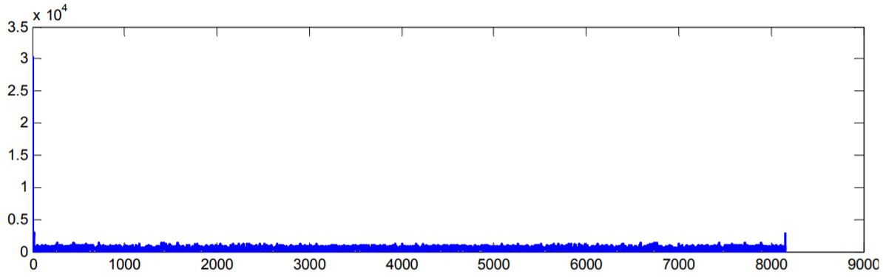
Рисунок 1 – Спектр квадрата зашумленного сигнала

2.2 Если сильно увеличить левый нижний угол графика, станет виден узкий четкий пик (рисунок 2), который появляется из-за периодичности изменения мощности.

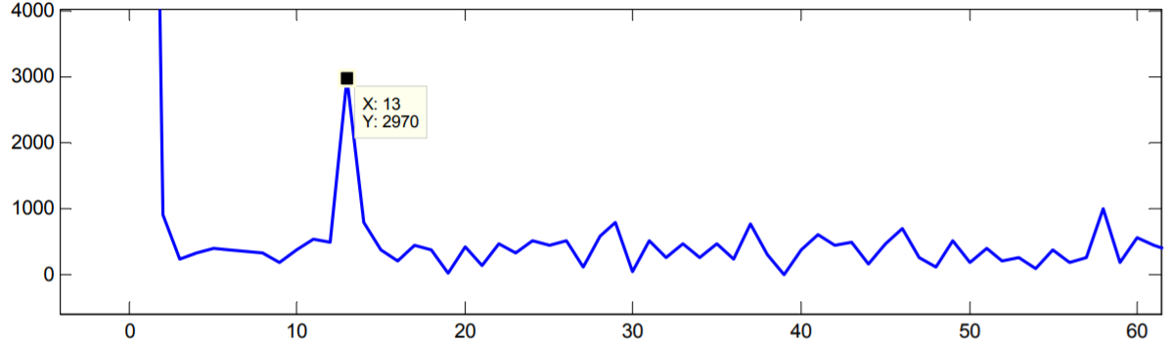
Рисунок 2 – Спектр квадрата зашумленного сигнала
2.3 Для расчета периода (в отсчетах) следования импульсов сигнала необходимо определить положение пика. В данном примере он соответствует спектральному отсчету ДПФ с номером n = 12 (горизонтальная координата пика на графике равна 13, так как для оцифровки горизонтальной оси использованы номера элементов массива, которые в MATLAB начинаются с единицы, а не с нуля).
2.4 Пик соответствует 12-й гармонике ДПФ, это означает, что на длительности сигнала поместилось 12 периодов изменения мощности, то есть 12 сигнальных импульсов. Таким образом, для расчета периода следования импульсов необходимо разделить длину сигнала на найденный номер гармоники. В этом примере длина сигнала была равна 8160 отсчетов (вы можете узнать его, определив длину строки х в Workspace MATLAB, или функцией length(x)), это дает период, равный 8160/12 = 680 отсчетов.
2.5 Получите числовой параметр для проверки — период следования импульсов в отсчетах (T).
2.6 Как указано выше, длительность сигнального импульса равна 45 мс, а паузы — 40 мс, следовательно, период равен 85 мс. Отсюда получаем, что в рассматриваемом примере частота дискретизации равна 680/(85 мс) = 8000 Гц.
2.7 Получите числовой параметр для проверки — частоту дискретизации сигнала в герцах (fd).

- Разделение сигнала на фрагменты
Чтобы определять значения частот DTMF-сигнала в отдельных импульсах, нужно разделить сигнал на фрагменты, соответствующие этим импульсам.
3.1 Если период следования импульсов определен правильно, на длине сигнала укладывается целое число периодов, поэтому можно превратить сигнал-вектор в двумерную матрицу с помощью функции reshape:

XB = reshape(x, T, []);

Здесь T — размер фрагментов сигнала для анализа (период следования импульсов). Результатом работы функции является матрица XB, содержащая T строк. Столбцы матрицы представляют собой отдельные фрагменты сигнала (импульс плюс пауза).
3.2 Импульсы сигнала находятся в начале фрагментов, поэтому нужно выделить их, удалив часть матрицы XB, содержащую лишь зашумленные паузы. Рассчитайте число отсчетов в импульсе (N1), исходя из его длительности (45 мс) и найденной частоты дискретизации. После этого оставьте в матрице XB только N1 первых строк. В языке MATLAB это можно сделать так:

XB = XB(1:N1,:);

4. Вычисление ДПФ-спектров фрагментов сигнала
4.1 Если входной аргумент представляет собой матрицу, функция fft обрабатывает ее по столбцам, что в данном случае и нужно. Вычислите ДПФ-спектры всех фрагментов, применив функцию fft к матрице XB:

XF = fft(XB);

4.2 Если вывести график модулей ДПФ-спектров, становится видно присутствие в зашумленном сигнале узкополосных составляющих (рисунок 3).

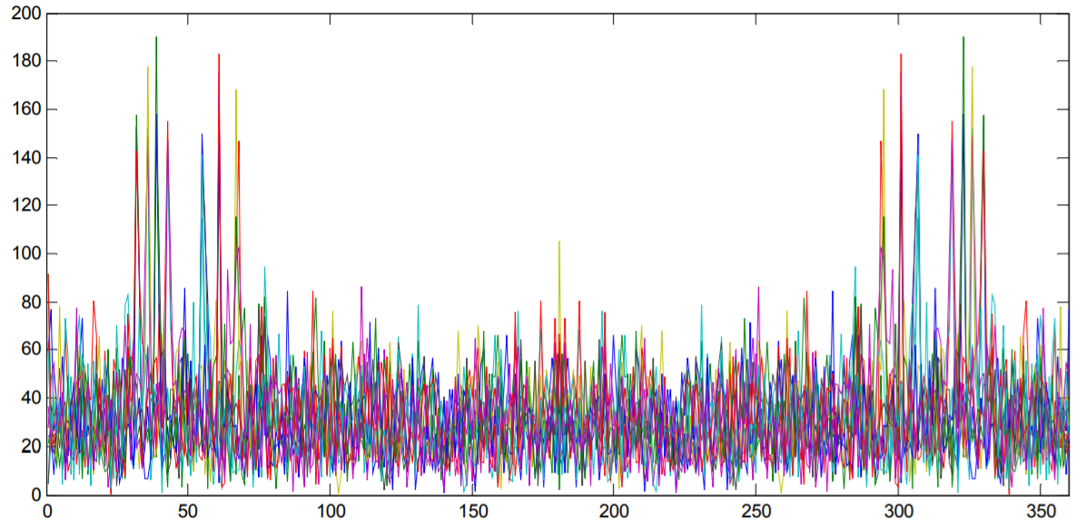
Рисунок 3 – Модули ДПФ-спектров зашумленных фрагментов сигнала

5. Получение числовых параметров для проверки
Кроме DTMF-частот в сигнале присутствуют узкополосные помехи с близкими частотами, поэтому теперь нужно выделить нужные нам спектральные составляющие. DTMF-частоты являются «неудобными» – для них в пределах длительности импульса не подобрать такого интервала анализа, чтобы они в точности совпали с частотной сеткой ДПФ. Поэтому растекание спектра неизбежно будет присутствовать, и нам придется использовать спектральные отсчеты, частоты которых находятся ближе всего к DTMF-частотам.
5.1 Определите номера спектральных отсчетов ДПФ, соответствующих частотам, ближайшим к частотам DTMF (см. Приложение). Спектральный отсчет с номером n соответствует частоте
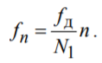
Здесь N₁ – размер вычисляемого ДПФ (в рассматриваемом примере он равен длине импульса сигнала в отсчетах, обозначенной идентификатором N₁), f_{д} – определенная в п. 2 частота дискретизации.
5.2 Получите числовые параметры для проверки – 7 целочисленных значений номеров спектральных отсчетов (для округления до ближайшего целого числа в MATLAB используется команда round(x)).
5.3 Выделите из матрицы XF строки с найденными номерами. Для дальнейшей работы с сигналом будет удобнее, если выделить отдельно два массива, соответствующие частотам строк и столбцов таблицы, приведенной в Приложении. Соответствующий код MATLAB может выглядеть следующим образом:

XR = XF([r1 r2 r3 r4]+1,:);
XC = XF([c1 c2 c3]+1,:);

Здесь r1, r2, r3, r4 – найденные ранее номера спектральных отсчетов для четырех частот, соответствующих строкам таблицы П.1 (Приложение), c1, c2, c3 – найденные ранее номера спектральных отсчетов для трех частот, соответствующих столбцам таблицы П.1 (Приложение). Добавление единицы к номерам необходимо из-за того, что нумерация спектральных отсчетов в теоретических формулах начинается с нуля, а нумерация элементов массивов в MATLAB – с единицы.
В результате матрица XR содержит 4 строки с результатами ДПФ для частот строк, а матрица XC – три строки с результатами ДПФ для частот столбцов.
5.4 Если все сделано правильно, одно из значений в каждом столбце матриц XR и XC будет по модулю заметно больше остальных. Можно убедиться в этом графически, взяв произвольный номер столбца:

stem(abs(XR(:,6)))
Получающийся график показан на рисунке 4.
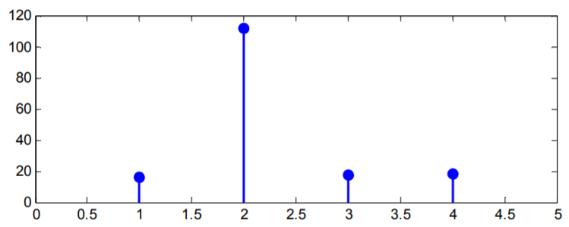
Рисунок 4 – Модули результатов вычисления ДПФ для четырех частот, соответствующих строкам таблицы П.1

6. Определение передававшихся частот
В каждом фрагменте передавалась одна из четырех частот, соответствующих строкам таблицы П.1, и одна из трех частот, соответствующих столбцам таблицы П.1. Поэтому нам осталось найти положение максимума модуля для каждого столбца матриц XR и XC.
6.1 Определите положение максимума модуля для каждого столбца матриц XR и XC, использовав функцию max. Номер максимального элемента эта функция возвращает во втором выходном параметре, поэтому использовать ее в данном случае нужно так:

[Rmax, ind_R] = max(abs(XR));

Здесь Rmax – вектор-строка максимальных значений модуля ДПФ по анализируемым частотам для всех столбцов матрицы XR (оно нам не понадобится), ind_R — вектор-строка номеров частот, которым найденные максимумы соответствуют, также для всех столбцов матрицы XR. Для матрицы XC поиск положения максимумов выполняется аналогично (в этом случае интересующий нас результат — вектор номеров частот ind_C).
6.2 По найденным парам частот с помощью Приложения определите последовательность переданных в сигнале символов.
6.3 Получите параметр для проверки – строку из переданных в сигнале символов.

Итог работы

Полученные в результате выполнения работы результаты необходимо свести для наглядности в таблицу, содержащую:
• T – период следования импульсов (в отсчетах) (вводится целое число);
• fд – частота дискретизации сигнала в герцах (вводится целое число);
• n_{DTMF} – номера спектральных отсчетов, наиболее близких к частотам DTMF (вводятся 7 целых чисел в порядке возрастания, разделенные одним пробелом; должна использоваться нумерация из теоретических формул, где нулевой частоте соответствует номер 0);
• s – строка переданных в сигнале символов (вводится строка, которая может содержать символы цифр, а также «*» и «#»).

ПРИЛОЖЕНИЕ

DTMF-сигнал представляет собой сумму двух гармонических колебаний, частоты которых зависят от передаваемого символа. В таблице П.1 приведены комбинации частот DTMF для цифр от 0 до 9, а также символов «*» и «#»

Таблица П.1 Комбинации частот DTMF
